模式识别与机器学习
课程设计报告
基于 YOLOv8n 与去雾辅助分支的雾天图像目标检测
课程名称：模式识别与机器学习
课题名称：雾天条件下的目标检测
报告状态：阶段稿
生成日期：2026 年 5 月 17 日
成员：牢帆的小雪
指导教师：谭毅华

目 录
提示：本页为目录占位。打开 Word 后可在“引用”中插入或更新自动目录。当前阶段稿仍会继续补充实验，因此目录页码暂不定稿。

摘 要
本阶段围绕雾天图像目标检测任务，选择 YOLOv8n 作为基础检测器，并实现了一个面向多任务学习的 YOLOv8-Dehaze 结构。该结构在 YOLOv8 检测网络中增加轻量级 DehazeHead，从 P3/8 尺度特征恢复 3 通道去雾图像，同时保留原有 P3、P4、P5 多尺度检测头。训练时，模型以雾图作为检测输入，以对应 clean 图像作为去雾监督目标，在原 YOLOv8 检测损失基础上加入加权 L1 去雾损失。
截至目前，已经完成模型结构接入、双输出 forward、clean 图像配对、同步数据增强、batch 拼接、预训练权重层号映射、去雾三联图可视化脚本，以及四组 50 epoch 对比实验。实验 1 已由本机重新运行，结果目录为 baseline_yolov8n_local_50e。新的对比结果显示，YOLOv8-Dehaze 在 dehaze=0.05 时达到当前四组实验中的最好检测结果，mAP50 为 0.6659，mAP50-95 为 0.4531；本机原始 YOLOv8n baseline 的 mAP50 为 0.6519，mAP50-95 为 0.4382。该结果说明，在当前实验口径下，适量去雾监督相较原始 YOLOv8n baseline 和无去雾监督结构消融组均有小幅提升。
关键词：雾天目标检测；YOLOv8n；VOC_hazy；去雾辅助分支；多任务学习；mAP
1 绪论
1.1 研究背景
雾天条件会降低图像对比度、削弱边缘纹理并造成颜色偏移，使目标检测模型在远距离、小目标和低对比度区域更容易出现漏检或误检。课程设计题目要求围绕雾天条件下的目标检测开展算法设计与实验验证，因此本组将工作重点放在“雾天增强如何服务于检测性能”这一问题上，而不是单独追求视觉上更清晰的图像。
1.2 阶段任务目标
本阶段目标是先在 VOC_hazy 数据集上跑通完整训练与验证流程，形成可比较的 baseline、结构消融和去雾辅助实验结果。当前已经完成的目标包括：
1. 在 YOLOv8n 检测结构中增加 `DehazeHead` 辅助分支。
2. 使用 hazy / clean 成对图像构造去雾监督。
3. 将检测损失与去雾 L1 损失联合训练。
4. 完成无去雾监督、`dehaze=0.05`、`dehaze=0.10` 三组 YOLOv8-Dehaze 对比实验。
5. 生成训练曲线和去雾三联图，作为阶段报告可视化材料。
尚未完成的内容包括 AOD-Net 预处理基线、Foggy Cityscapes 或 RTTS 扩展实验、PSNR / SSIM 或验证集去雾 loss 统计，以及最终报告封面、参考文献和排版定稿。
2 数据集与实验环境
2.1 VOC_hazy 数据集
当前实验使用 VOC_hazy 数据集。训练输入为雾化图像，检测标签沿用目标检测标注；去雾监督使用与雾图对应的 clean 图像。当前实现中，clean 图像通过路径规则自动匹配：将 hazy 图像路径中的 images 替换为 clean，并保持 split 和文件名一致。若 clean 图像缺失，训练阶段会报错提示，避免 silently mismatch。
2.2 hazy / clean 图像配对和增强同步
由于去雾 loss 是像素级监督，hazy input 与 clean target 必须在空间上严格对齐。当前实现已经在 mosaic、mixup、几何变换、翻转、letterbox、格式化和 collate 阶段同步处理 clean_img，保证进入 batch 后的 img 与 clean_img 具有相同空间变换。
2.3 实验环境与数据来源说明
四组核心实验来自不同成员或设备，因此报告中区分运行来源。当前可直接读取实验 1、实验 2、实验 3、实验 4 的 results.csv 与 args.yaml。其中实验 1 为本机重新运行的原始 YOLOv8n baseline，结果目录为 C:\Python\project\ultralytics-yolov8-official\runs\detect\baseline_yolov8n_local_50e。
表 1 实验来源与核对状态
实验 | 运行者 / 设备 | 数据来源 | 当前核对状态
实验 1 原始 YOLOv8n baseline | 本机，RTX 4050 Laptop | baseline_yolov8n_local_50e/results.csv 与 args.yaml | 已读取最终 epoch，loss 已补齐
实验 2 YOLOv8-Dehaze, dehaze=0 | 组员 B，RTX 4080 | train11/results.csv 与 args.yaml | 已读取最终 epoch
实验 3 YOLOv8-Dehaze, dehaze=0.05 | 本机，RTX 4050 Laptop | train8/results.csv 与 args.yaml | 已读取最终 epoch
实验 4 YOLOv8-Dehaze, dehaze=0.10 | 本机，RTX 4050 Laptop | train9/results.csv 与 args.yaml | 已读取最终 epoch
3 方法设计与实现
3.1 YOLOv8-Dehaze 总体结构
当前主方案在 YOLOv8n 基础上加入轻量去雾辅助分支。DehazeHead 接在第 15 层 P3/8 特征上，通过卷积和上采样生成 3 通道去雾图像；检测头仍使用 P3、P4、P5 三尺度特征完成目标检测。
核心结构片段如下：
- [15, 1, DehazeHead, [3]] # 22 Dehaze image from P3/8 feature
- [[15, 18, 21], 1, Detect, [nc]] # 23 Detect(P3, P4, P5)
3.2 损失函数设计
模型训练时保留 YOLOv8 原有检测损失，包括 box loss、cls loss 与 dfl loss；当 batch 中存在 clean_img 时，额外计算去雾输出与 clean target 之间的 L1 loss。当前总损失可表示为：
L_total = L_box + L_cls + L_dfl + lambda_dehaze * L1(dehaze_pred, clean_img)
其中 lambda_dehaze 通过配置项 dehaze 控制。本阶段已经完成 dehaze=0、dehaze=0.05、dehaze=0.10 三个设置的对比。
3.3 关键代码修改
表 2 关键代码修改
文件 | 已完成修改 | 作用
ultralytics/nn/modules.py | 新增 DehazeHead | 从 P3/8 特征恢复 3 通道去雾图像
ultralytics/models/v8/yolov8-dehaze.yaml | 新增 DehazeHead 并调整 Detect 层编号 | 定义 YOLOv8-Dehaze 网络结构
ultralytics/nn/tasks.py | 注册模块、修改 forward、处理预训练权重映射 | 支持双输出和 Detect 权重迁移
ultralytics/yolo/v8/detect/train.py | 修改 DetectionLoss | 支持 dehaze_loss
ultralytics/yolo/cfg/default.yaml | 新增 dehaze 超参数 | 控制去雾辅助损失权重
ultralytics/yolo/data/base.py | 加入 clean 图像路径匹配 | 为每张 hazy 图找到 clean target
ultralytics/yolo/data/augment.py | 同步增强 clean_img | 保持 hazy / clean 空间对齐
ultralytics/yolo/data/dataset.py | collate 中 stack clean_img | 使 clean 图像进入 batch
tools/visualize_dehaze_triplets.py | 生成三联图 | 可视化 Hazy input | Dehaze output | Clean target
4 已完成实验结果
4.1 10 epoch 框架跑通实验：`train6`
在完成模型结构、loss 和数据流修改后，使用 yolov8n.pt 预训练权重进行了 10 epoch 验证训练。该实验的主要目的不是给出最终性能，而是验证新结构、预训练权重映射和去雾辅助训练可以正常工作。
表 3 train6 跑通实验关键指标
项目 | 数值
epoch 0 mAP50 | 0.13990
epoch 9 mAP50 | 0.46291
epoch 0 mAP50-95 | 0.08769
epoch 9 mAP50-95 | 0.28026
epoch 0 train/dehaze_loss | 0.00966
epoch 9 train/dehaze_loss | 0.00886
来源：本机可读取的 C:\Python\project\ultralytics-yolov8-official\runs\detect\train6\results.csv。
4.2 四组 50 epoch 对比实验
本阶段已经整理出四组核心实验。它们用于比较原始 YOLOv8n、仅增加 DehazeHead 但不加去雾监督、加入适量去雾监督、增大去雾监督权重后的检测性能差异。
表 4 四组实验设置
实验 | 模型 / 设置 | 是否使用 AOD-Net | 是否使用 L1 去雾监督 | 训练轮数 | 来源
实验 1 | 原始 YOLOv8n baseline | 否 | 否 | 50 | baseline_yolov8n_local_50e/results.csv
实验 2 | YOLOv8-Dehaze, dehaze=0 | 否 | 否 | 50 | train11/results.csv
实验 3 | YOLOv8-Dehaze, dehaze=0.05 | 否 | 是 | 50 | train8/results.csv
实验 4 | YOLOv8-Dehaze, dehaze=0.10 | 否 | 是 | 50 | train9/results.csv
检测指标如下：
表 5 检测指标对比
实验 | Precision | Recall | mAP50 | mAP50-95 | 数据来源
实验 1 原始 YOLOv8n baseline | 0.6896 | 0.6024 | 0.6519 | 0.4382 | baseline_yolov8n_local_50e/results.csv epoch 49
实验 2 dehaze=0 | 0.6866 | 0.6115 | 0.6588 | 0.4475 | train11/results.csv epoch 49
实验 3 dehaze=0.05 | 0.7027 | 0.6141 | 0.6659 | 0.4531 | train8/results.csv epoch 49
实验 4 dehaze=0.10 | 0.7081 | 0.6023 | 0.6621 | 0.4490 | train9/results.csv epoch 49
训练损失如下：
表 6 训练损失对比
实验 | box_loss | cls_loss | dfl_loss | train/dehaze_loss | val/dehaze_loss | 数据来源
实验 1 原始 YOLOv8n baseline | 0.8149 | 0.8809 | 1.1644 | 0 | 0 | baseline_yolov8n_local_50e/results.csv epoch 49
实验 2 dehaze=0 | 0.8226 | 0.8838 | 1.1659 | 0 | 0 | train11/results.csv epoch 49
实验 3 dehaze=0.05 | 0.8165 | 0.8783 | 1.1651 | 0.00662 | 0 | train8/results.csv epoch 49
实验 4 dehaze=0.10 | 0.8113 | 0.8750 | 1.1637 | 0.01151 | 0 | train9/results.csv epoch 49
4.3 结果分析
第一，本机重新运行的原始 YOLOv8n baseline 不再是四组中检测指标最高的一组。实验 1 的 mAP50 为 0.6519，mAP50-95 为 0.4382；实验 3（YOLOv8-Dehaze, dehaze=0.05）的 mAP50 为 0.6659，mAP50-95 为 0.4531，高于本机 baseline。这说明在当前 50 epoch 实验口径下，加入去雾辅助分支并设置适量去雾监督后，检测指标相对原始 YOLOv8n 有小幅提升。
第二，比较实验 1、实验 2 和实验 3 可以看出，YOLOv8-Dehaze 系列整体略高于本机 baseline，其中 dehaze=0.05 最优。实验 2 在不使用去雾监督时 mAP50 为 0.6588，高于实验 1 的 0.6519；实验 3 加入 dehaze=0.05 后，mAP50 进一步提升到 0.6659，mAP50-95 从实验 2 的 0.4475 提升到 0.4531。该结果说明，结构改动与适量去雾监督均可能对检测产生帮助，但提升幅度仍然较小。
第三，实验 4 将去雾权重增大到 0.10 后，Precision 从实验 3 的 0.7027 提升到 0.7081，但 Recall 从 0.6141 降到 0.6023，mAP50 从 0.6659 降到 0.6621。这说明更大的去雾损失权重可能让模型预测更保守，精度略升但召回下降，综合 mAP 没有超过 dehaze=0.05。
第四，不能直接将加权后的 train/dehaze_loss 作为不同权重之间的去雾质量比较。实验 3 和实验 4 的 dehaze_loss 分别乘以 0.05 和 0.10，数值量级不同。若粗略反推未加权 L1，实验 3 约为 0.1324，实验 4 约为 0.1151，说明更高权重可能促使去雾分支更关注图像恢复，但尚未转化为更高检测 mAP。
5 可视化结果
5.1 结构消融组训练曲线
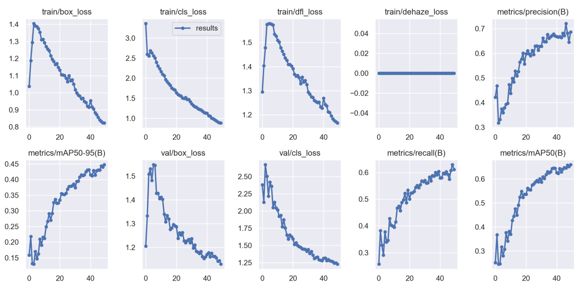
图 1 实验 2 训练曲线
图 1 展示 dehaze=0 结构消融组的训练曲线。该组保留 DehazeHead 结构，但去雾损失为 0，可用于观察新增结构本身对检测训练的影响。来源：train11/results.png。
5.2 主实验训练曲线
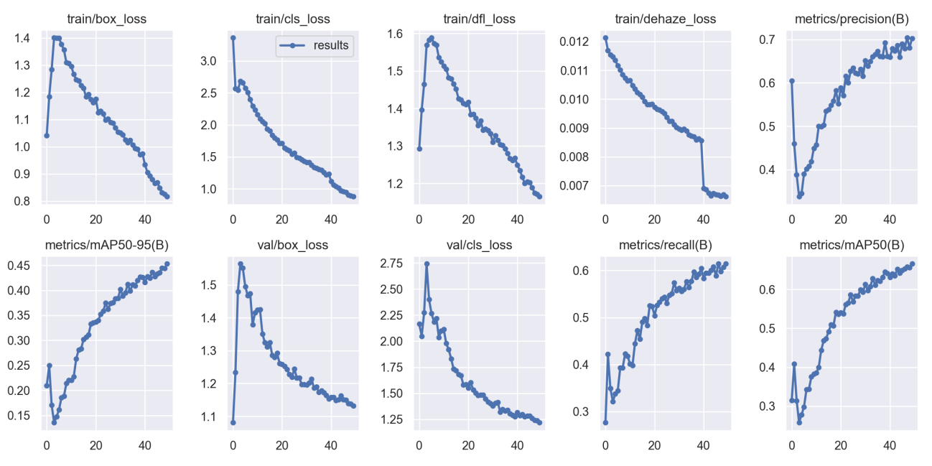
图 2 实验 3 训练曲线
图 2 展示 dehaze=0.05 主实验的训练曲线。可以看到训练损失整体下降，mAP50 和 mAP50-95 随训练推进上升，train/dehaze_loss 也从 0.01213 降至 0.00662。来源：train8/results.png 与 train8/results.csv。
5.3 去雾三联图
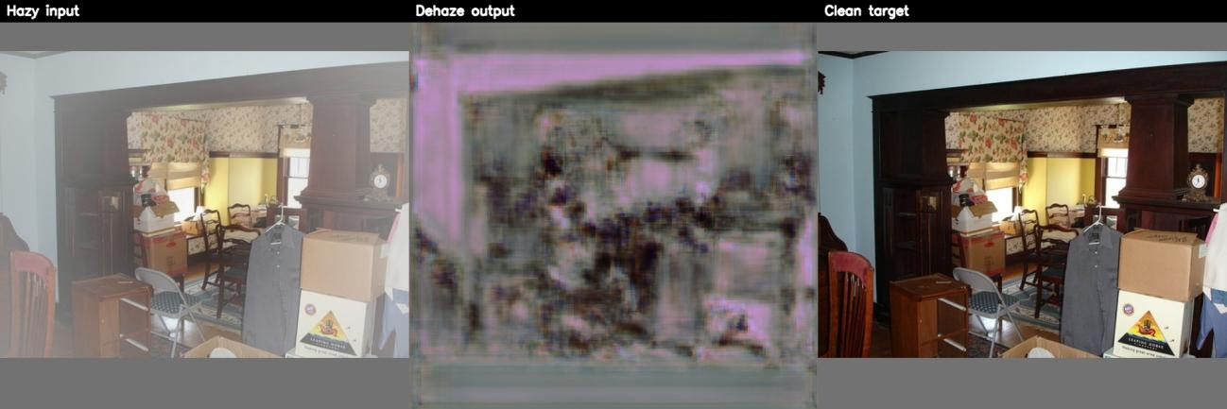
图 3 实验 3 三联图
图 3 为 dehaze=0.05 生成的三联图，从左到右分别为 Hazy input、Dehaze output、Clean target。当前去雾输出已经具有图像结构响应，但仍存在颜色偏移、模糊和纹理伪影，因此只能作为去雾分支参与训练的可视化证据，不能作为最终去雾质量结论。
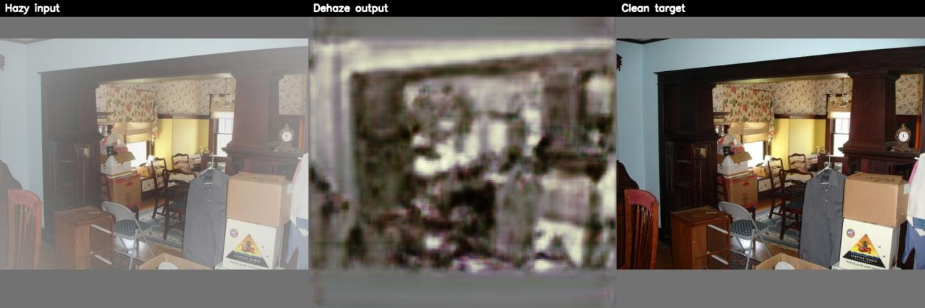
图 4 实验 4 三联图
图 4 为 dehaze=0.10 生成的三联图。相比 dehaze=0.05，更大权重可能使输出更接近 clean target 的亮度和纹理方向，但仍存在明显恢复不足。该观察需要后续 PSNR、SSIM 或验证集去雾 loss 支撑。
6 当前问题与后续工作
6.1 当前问题
1. 当前 YOLOv8-Dehaze 相比本机原始 YOLOv8n baseline 已有小幅 mAP 提升，但提升幅度有限，仍需要更多实验确认稳定性。
2. 实验 1 baseline 已补充本机 results.csv，后续可继续补充对应 PR 曲线、混淆矩阵和预测可视化到最终报告中。
3. 四组实验运行设备不同，训练耗时和推理速度不能直接作为公平比较依据。
4. 当前 `val/dehaze_loss` 为 0，说明验证阶段还没有统计 clean target 下的去雾损失。
5. 去雾质量目前主要依赖三联图观察，缺少 PSNR / SSIM 等定量指标。
6. AOD-Net 预处理级联基线尚未完成，因此还不能比较“先去雾再检测”和“多任务去雾辅助检测”的差异。
6.2 后续工作计划
1. 将实验 1 baseline 的 results.png、PR 曲线、混淆矩阵和验证预测图纳入最终报告材料，并统一图表编号。
2. 完成 AOD-Net + YOLOv8 的级联检测基线。
3. 在 validation 流程中加入 clean 图像读取与去雾 loss 统计，或补充 PSNR / SSIM。
4. 继续尝试 `dehaze=0.025 / 0.075` 等更细粒度权重，寻找更合适的辅助损失比例。
5. 尝试降低去雾分支对检测主干的负面影响，例如限制反向传播范围、减小辅助分支容量或调整分支接入位置。
6. 在最终报告中补充完整参考文献、封面信息、成员分工、图表编号和最终结论。
7 阶段性总结（暂不定稿）
本阶段已经完成 YOLOv8-Dehaze 的核心工程改造和四组初步对比实验。结果说明，去雾辅助分支可以被接入 YOLOv8n 并正常训练；在更新后的本机 baseline 对比下，dehaze=0.05 取得四组中最高的 mAP50 和 mAP50-95，相较原始 YOLOv8n baseline 与 dehaze=0 结构消融组均有小幅提升。但当前提升幅度仍然有限，且去雾质量缺少验证集定量指标，因此本报告目前只能得出阶段性判断：该技术路线已经跑通并具备继续优化价值，最终有效性仍需后续实验继续验证。
8 近两日工作补充（2026 年 5 月 18 日至 5 月 19 日）
本节补充 2026 年 5 月 18 日至 5 月 19 日期间新增的实验、结构分析与模型改进内容。该部分仍属于阶段性记录，V2 正式 100 epoch 结果尚未完成，因此本节只对已完成工作和已验证事实进行说明，不作为最终性能结论。
8.1 100 epoch 对照实验补充
5 月 18 日重新运行了原始 YOLOv8n baseline 的 100 epoch 实验，结果目录为 C:\Python\project\ultralytics-yolov8-official\runs\detect\baseline_yolov8n_100e。根据 results.csv，最终 epoch 的 Precision、Recall、mAP50 和 mAP50-95 分别为 0.70416、0.61707、0.66659 和 0.45498；mAP 最优 epoch 为第 96 轮，对应 mAP50=0.66757、mAP50-95=0.45503。该实验为后续 V1 与 V2 对比提供了本机同环境 baseline。
5 月 19 日完成了 YOLOv8-Dehaze V1 在 dehaze=0.05 设置下的 100 epoch 训练，结果目录为 C:\Python\project\ultralytics-yolov8-official\runs\detect\dehaze0.05_100e。根据 results.csv，最终 epoch 的 Precision、Recall、mAP50 和 mAP50-95 分别为 0.73756、0.60326、0.66873 和 0.44903；mAP50-95 最优 epoch 为第 81 轮，对应 Precision=0.70591、Recall=0.61892、mAP50=0.66856、mAP50-95=0.44996。用户本轮汇总中将该组概括为 Precision=0.705、Recall=0.619、mAP50=0.669、mAP50-95=0.450，与 mAP50-95 最优 epoch 的指标接近。
从 100 epoch 结果看，V1 的 dehaze=0.05 与 baseline 基本持平：mAP50 仅有约 0.001 的小幅提升，而 mAP50-95 未超过 baseline。结合新增去雾分支带来的推理开销，当前 V1 更适合定位为“去雾辅助监督原型”，而不是完整的去雾特征参与检测结构。
8.2 V1 结构问题与 V2 设计动机
代码检查表明，当前 V1 的 yolov8-dehaze.yaml 中 DehazeHead 接在第 15 层 P3/8 特征后，但 Detect 仍然使用 [15, 18, 21]，即原始 P3、P4、P5 特征。其数据流可概括为：P3 -> DehazeHead -> dehaze_img；[P3, P4, P5] -> Detect。因此，V1 中去雾分支参与了 L1 去雾监督，但没有将去雾增强特征显式反馈给检测头。
为更接近“图像去雾模型与目标检测模型并联、共享骨干网络参数、并行学习去雾和检测能力”的设计目标，5 月 19 日实现了 YOLOv8-Dehaze V2 最小结构升级。V2 新增 DehazeFeatureFuse 模块，并新增 ultralytics/models/v8/yolov8-dehaze-v2.yaml。该结构从 P3 特征生成去雾增强特征和 dehaze_img，并将 P3_fused 与原 P4、P5 一同输入 Detect。其关键结构为：P3 -> DehazeFeatureFuse -> P3_fused + dehaze_img；[P3_fused, P4, P5] -> Detect。
V2 中 Detect 的输入已经由 V1 的 [15, 18, 21] 改为 [22, 18, 21]，其中第 22 层为 DehazeFeatureFuse 输出的 P3_fused。因此，去雾分支不再只是外挂图像恢复头，而是通过 P3 融合特征直接参与检测分支。需要说明的是，当前 V2 仍是最小可运行版本，只完成 P3 单尺度融合，尚未扩展为 P3/P4/P5 三尺度去雾特征融合。
8.3 V2 稳定性修正与 debug 结果
初版 V2 在 1 epoch debug 中出现 box_loss、cls_loss、dfl_loss 与 dehaze_loss 均为 nan 的问题，说明融合分支初始扰动过强。随后将 alpha 从可学习参数改为固定 buffer，并将去雾特征分支最后一层 BN 的 weight 和 bias 初始化为 0，使模型初始满足 P3_fused = P3。这一 identity-start 设计可以保证训练起点接近原始 YOLOv8n 预训练特征，降低新增分支对检测主任务的破坏。
修正后重新运行 dehaze_v2_debug_1e_fix，训练 1 epoch 后 loss 不再出现 nan。根据 runs/detect/dehaze_v2_debug_1e_fix/results.csv，epoch 0 的 box_loss=1.0568、cls_loss=3.4009、dfl_loss=1.2988、dehaze_loss=0.01071；验证集 Precision=0.55020、Recall=0.25347、mAP50=0.24758、mAP50-95=0.15782。该 debug 结果只用于证明模型结构、联合 loss 和训练链路稳定，不用于最终性能评价。
8.4 下一步实验安排
当前可以进入 V2 正式 100 epoch 训练，建议实验名为 dehaze_v2_fuse0.1_100e。训练命令为：yolo detect train model=ultralytics/models/v8/yolov8-dehaze-v2.yaml pretrained=yolov8n.pt data=datasets/VOC_hazy/VOC_hazy.yaml imgsz=640 epochs=100 batch=4 device=0 workers=0 seed=0 dehaze=0.05 dehaze_fuse=True dehaze_fuse_alpha=0.1 name=dehaze_v2_fuse0.1_100e。
V2 100 epoch 结束后，需要将其与 baseline_yolov8n_100e 和 dehaze0.05_100e 进行同表对比。如果时间允许，还应补充 dehaze_fuse=False 的消融实验，用于区分“新增去雾分支”与“融合特征进入 Detect”两种因素的影响。同时，需要用 tools/visualize_dehaze_triplets.py 生成 V2 三联图，作为去雾输出可视化材料。
9 近两日工作补充（2026 年 5 月 20 日至 5 月 21 日）：V2-V3
本节补充 2026 年 5 月 20 日至 5 月 21 日围绕 YOLOv8-Dehaze V2 和 V3 所完成的工作。数据主要来自本机 C:\Python\project\ultralytics-yolov8-official 下的 results.csv、summary.csv、模型 YAML、训练脚本和交接日志。V3C 当前仅完成 1 epoch debug，因此只作为结构跑通证据，不作为最终性能结论。
9.1 V2 正式实验与融合消融
5 月 20 日首先完成 dehaze_v2_fuse0.1_100e 的 100 epoch 正式训练。V2 将 DehazeFeatureFuse 接入 P3 特征，使检测头使用 P3_fused、P4、P5，而不是 V1 中的原始 P3、P4、P5。该结构使去雾分支不再只是外挂辅助输出，而是通过融合特征参与检测。
为区分结构因素，继续完成 dehaze_v2_nofuse_100e、dehaze_v2_fuse0.05_100e 和 dehaze_v2_fuse0.2_100e。nofuse 实验用于观察仅保留去雾分支但不将去雾特征注入 Detect 的效果；fuse0.05、fuse0.1 和 fuse0.2 用于比较不同融合强度。
表 9 V2 与前序模型 100 epoch 检测指标对比
实验名称 | 结构 / 参数 | epoch | P | R | mAP50 | mAP50-95 | 来源
baseline_yolov8n_100e | YOLOv8n | 99 | 0.70416 | 0.61707 | 0.66659 | 0.45498 | final
baseline_yolov8n_100e | YOLOv8n | 96 | 0.70083 | 0.62430 | 0.66757 | 0.45503 | best mAP50-95
dehaze0.05_100e | V1, dehaze=0.05 | 99 | 0.73756 | 0.60326 | 0.66873 | 0.44903 | final
dehaze0.05_100e | V1, dehaze=0.05 | 81 | 0.70591 | 0.61892 | 0.66856 | 0.44996 | best mAP50-95
dehaze_v2_nofuse_100e | V2, fuse=False | 99 | 0.72047 | 0.61049 | 0.67203 | 0.45793 | final
dehaze_v2_nofuse_100e | V2, fuse=False | 97 | 0.73159 | 0.60593 | 0.67138 | 0.45828 | best mAP50-95
dehaze_v2_fuse0.05_100e | V2, alpha=0.05 | 99 | 0.70725 | 0.61864 | 0.67355 | 0.45807 | final
dehaze_v2_fuse0.05_100e | V2, alpha=0.05 | 89 | 0.72079 | 0.61827 | 0.67749 | 0.46188 | best mAP50-95
dehaze_v2_fuse0.1_100e | V2, alpha=0.1 | 99 | 0.72390 | 0.62038 | 0.67992 | 0.46130 | final
dehaze_v2_fuse0.1_100e | V2, alpha=0.1 | 98 | 0.72497 | 0.61161 | 0.67988 | 0.46301 | best mAP50-95
dehaze_v2_fuse0.2_100e | V2, alpha=0.2 | 99 | 0.73066 | 0.59614 | 0.66529 | 0.45182 | final
dehaze_v2_fuse0.2_100e | V2, alpha=0.2 | 86 | 0.69642 | 0.62231 | 0.67166 | 0.45305 | best mAP50-95

从表 9 可以看出，dehaze_v2_fuse0.1_100e 是目前检测指标最优的版本，final mAP50 为 0.67992，final mAP50-95 为 0.46130，最高 mAP50-95 为 0.46301。与 baseline_yolov8n_100e 的最高 mAP50-95=0.45503 相比，提升约 0.00798；与 V1 dehaze0.05_100e 的最高 mAP50-95=0.44996 相比，提升约 0.01305。
融合强度消融显示，alpha=0.05 和 alpha=0.1 均优于 baseline，而 alpha=0.2 出现退化。由此可以判断，去雾特征注入检测头需要控制强度，过强融合可能破坏预训练 YOLO 特征分布，使召回率和综合 mAP 下降。
9.2 V2 去雾质量与可视化补充
5 月 20 日生成了 V2 的三联图可视化，目录包括 runs\dehaze_vis\dehaze_v2_fuse0.1_100e 和 runs\dehaze_vis\dehaze_v2_nofuse_100e。三联图从左到右分别为 hazy input、dehaze output 和 clean target，用于观察去雾输出是否保留目标结构以及是否接近 clean 图像。
表 10 V2 去雾质量评价摘要
对象 | 图像数 | L1 | MSE | PSNR | SSIM | 数据来源
hazy-clean 基准 | 2510 | 0.19778 | 0.05668 | 12.9663 | 0.72330 | 原始雾图与 clean target
V2 fuse0.1 | 2510 | 0.15832 | 0.04000 | 14.2361 | 0.43097 | dehaze_quality/dehaze_v2_fuse0.1_100e/summary.csv
V2 nofuse | 2510 | 0.16419 | 0.04295 | 13.9673 | 0.45570 | dehaze_quality/dehaze_v2_nofuse_100e/summary.csv

表 10 表明，V2 输出相对原始 hazy 图像降低了 L1 和 MSE，并提高了 PSNR，说明像素误差层面更接近 clean target。但 SSIM 明显低于 hazy-clean 基准，说明当前输出仍存在结构相似性不足、纹理损失或颜色分布偏移问题。因此，V2 更适合作为检测性能已经取得收益的阶段最优结构，而去雾图像质量仍需进一步改进。
9.3 V3 系列结构与 V3C debug
为改善 V2 去雾输出结构细节不足的问题，5 月 21 日进一步设计了 V3 系列结构。V3-A 在 P3 融合检测特征的基础上，引入 P2/P1 skip decoder；V3-B 在 V3-A 基础上改为 residual RGB 输出，即 dehaze = clamp(hazy + residual_scale * residual, 0, 1)；V3-C 则在 V3-B 结构上加入复合去雾损失。
新增结构文件包括 ultralytics/models/v8/yolov8-dehaze-v3.yaml、yolov8-dehaze-v3b.yaml 和 yolov8-dehaze-v3c.yaml；新增模块包括 DehazeFeatureFuseSkip 和 DehazeFeatureFuseSkipResidual。V3 的主要动机是让去雾分支同时使用高层语义和低层纹理，并通过 residual 输出减少直接生成整幅图像时的颜色漂移。
V3C 在原有 L1 loss 基础上增加 SSIM、梯度和颜色均值约束，当前参数为 dehaze_ssim=0.1、dehaze_grad=0.05、dehaze_color=0.02。复合损失形式可概括为 L_dehaze = L1 + dehaze_ssim * L_ssim + dehaze_grad * L_grad + dehaze_color * L_color，并继续通过 dehaze=0.05 加入总损失。
dehaze_v3c_debug_1e 已完成 1 epoch 跑通。根据 results.csv，epoch 0 的 Precision=0.32874、Recall=0.33029、mAP50=0.31352、mAP50-95=0.20654，train/box_loss=1.0567、train/cls_loss=3.3593、train/dfl_loss=1.3017、train/dehaze_loss=0.01238。该结果只说明 V3C 可以正常 parse、forward、计算复合去雾损失并完成训练闭环，不能直接作为 V3C 最终性能结论。
9.4 阶段结论与后续工作
综合 5 月 20 日至 5 月 21 日的结果，V2 的有效性已经获得较完整的 100 epoch 证据支持，当前最优模型为 dehaze_v2_fuse0.1_100e。该模型相对 baseline 和 V1 均提升 mAP50-95，说明去雾增强特征参与检测头是比单纯外挂去雾辅助分支更合理的结构方向。
后续应优先完成 dehaze_v3c_100e 正式训练，并用相同数据集、训练轮数、batch、seed 和评价脚本与 dehaze_v2_fuse0.1_100e 对比。若 V3C 检测指标低于 V2，应分别消融 skip decoder、residual output 和复合去雾损失，避免把多个结构变化混合为一个单一结论。
附录 A 关键实验路径
表 7 关键实验路径
内容 | 路径
实验 1 baseline | C:\Python\project\ultralytics-yolov8-official\runs\detect\baseline_yolov8n_local_50e
实验 2 dehaze=0 | C:\Users\卢治廷\Desktop\大三下课程\模式识别课设\YOLO v8 dehaze=0 50轮初跑\train11
实验 3 dehaze=0.05 | C:\Python\project\ultralytics-yolov8-official\runs\detect\train8
实验 4 dehaze=0.10 | C:\Python\project\ultralytics-yolov8-official\runs\detect\train9
实验 3 三联图目录 | C:\Python\project\ultralytics-yolov8-official\runs\dehaze_vis\train8_num30
实验 4 三联图目录 | C:\Python\project\ultralytics-yolov8-official\runs\dehaze_vis\train9
10 epoch 跑通实验 | C:\Python\project\ultralytics-yolov8-official\runs\detect\train6
附录 B 待补内容清单
表 8 待补内容清单
待补内容 | 当前状态
实验 1 baseline 原始 results.csv | 已补充：baseline_yolov8n_local_50e/results.csv
AOD-Net + YOLOv8 级联基线 | 尚未完成
验证集去雾 loss / PSNR / SSIM | 尚未完成
Foggy Cityscapes / RTTS 扩展实验 | 尚未完成
成员分工、课程封面、指导教师信息 | 待用户补充
参考文献规范化 | 待定稿整理

